

ПРИМЕР ОТЧЕТА

Срок обучения | «02.10.2025-27.11.2025»
Лямцева Жанна Вячеславовна
Номер Задания | 1
Название Датасета | Online Retail Big Dataset

Москва 2025 г.

Ссылка на файл с выполненным заданием: модуль_2.lgp

Ссылка на набор данных: Online Retail Big Dataset📊

Описание задания

Необходимо выбрать набор данных, подготовить данные к анализу, Представить в виде многомерных кубов. Произвести разведочный анализ. Создать и обучить модель данных

Описание данных

Этот набор данных содержит подробные записи транзакций в британском интернет-магазине в период с 2010 по 2011 год. Датасет представляет собой таблицу в формате Excel. Она включает в себя 541909 строк, каждая из которых представляет собой отдельную покупку, совершенную клиентами. Набор данных охватывает различные категории товаров, продаваемые в нескольких регионах.

Таблица содержит следующие столбцы:

Invoice: уникальный идентификатор для каждой транзакции.
StockCode: код продукта для проданных товаров.
Description: краткое описание (название) товара.
Quantity: количество единиц, приобретенных за одну транзакцию.
InvoiceDate: дата и время совершения покупки.
Unitprice: цена за единицу товара.
Customer ID : уникальный идентификатор клиентов.
Country: страна, в которой находится клиент.
Этапы выполнения задания

В loginom был загружен файл в формате Excel. После проверки соответствия типа данных и просмотра статистики были удалены строки с пустыми значениями и ошибками (отрицательным количеством и ценой). Был добавлен столбец Monetary с расчетом суммы общих продаж. Добавили визуализацию (куб) – количество заказов и сумма продаж по странам. Мы видим, что в Великобритании было сделано наибольшее кол-во заказов 349 т., что составляет 88%, на общую сумму более 7 млн.
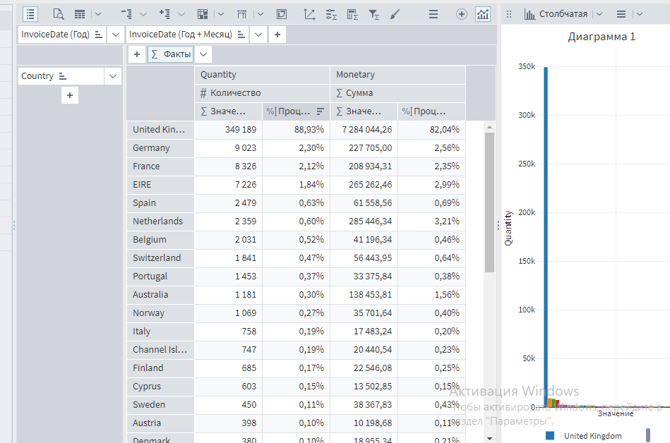

ТОП – 10 самых популярных товаров (кол-во):

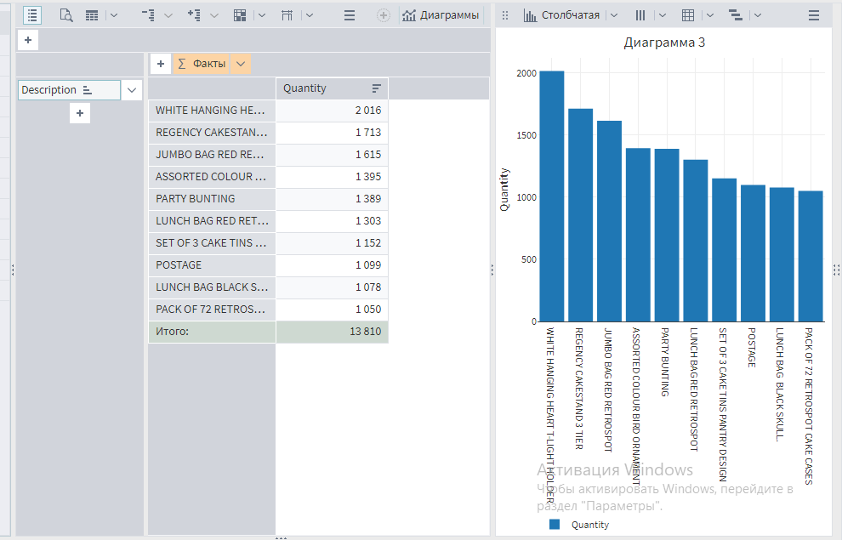

ТОП – 10 самых популярных товаров (сумма):
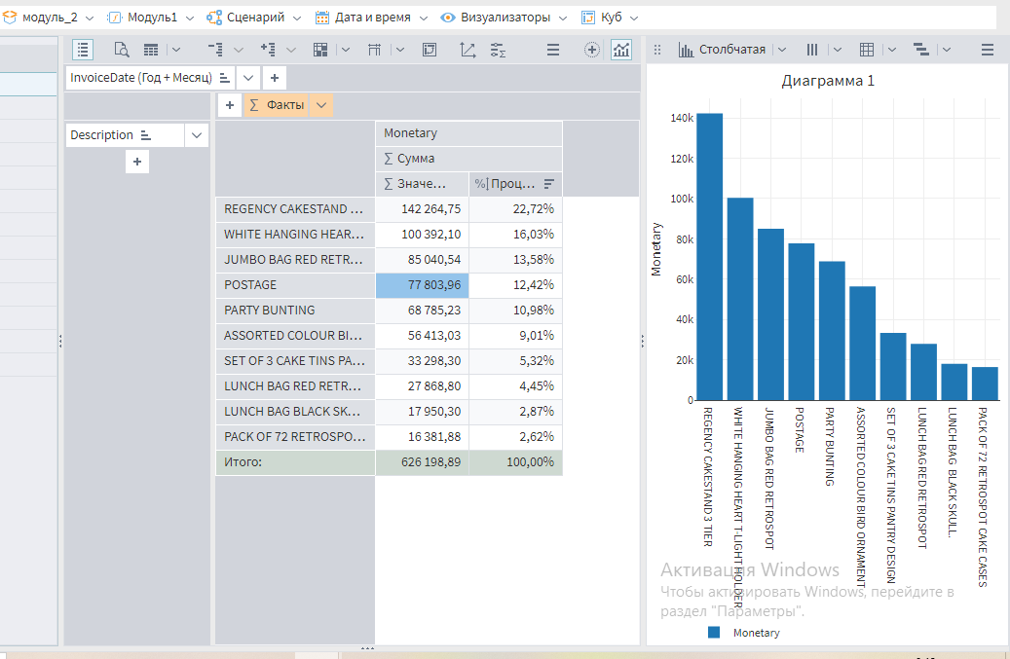

Далее провели RFM анализ клиентов с квантованием по трем интервалам, визуализировали результат с помощью куба. У нас 681 клиент с самым высоким RFM – 333, это составляет 15% от всех клиентов, на них приходится более 50% общего объема продаж – 4,9 млн. дол.

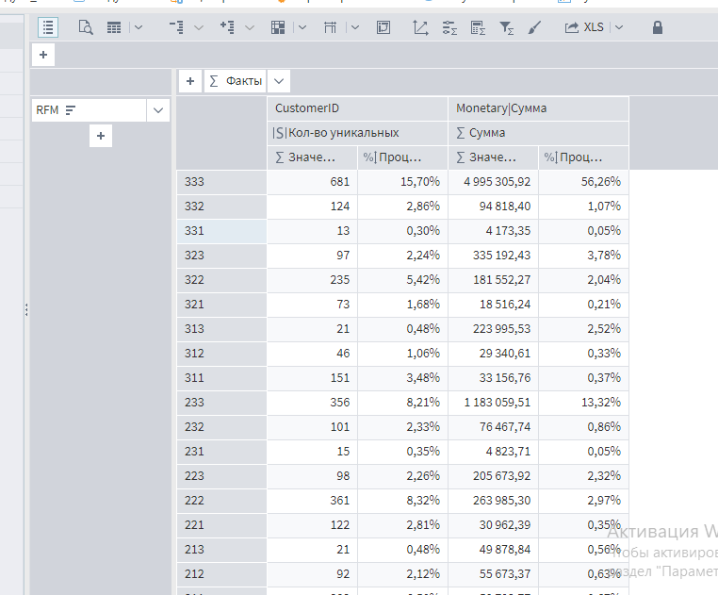

Далее проводим XYZ – анализ по товарам. Для этого сгруппируем товары по коду и названию и рассчитаем коэффициент вариации var – стандартное отклонение по столбцу Quantity делим на среднее значение. Исключаем товары, которые были заказаны только один раз за период, отнесем их к группе “z”. В результате получаем, что 94% товаров имеют стабильный спрос. В реальности такое бывает очень редко. Возможно, в наш датасет изначально попали только популярные товары.
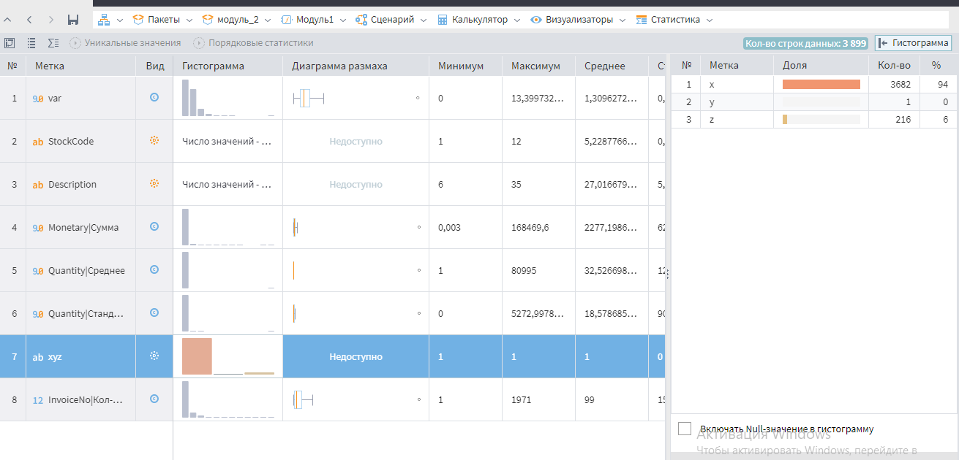

Следующий шаг – проведение АВС-анализа по товарам. Цель – определение наиболее ценных товаров, наличие которых необходимо поддерживать на уровне, обеспечивающем потребности клиентов.

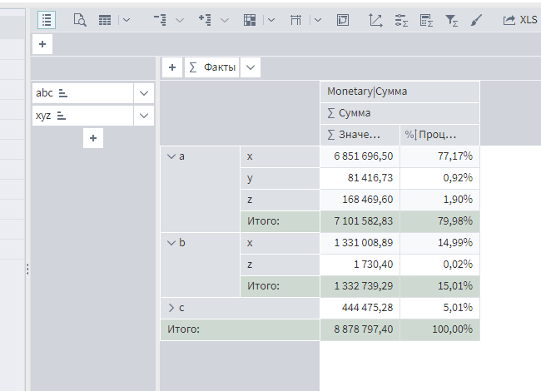
Товары группы АХ принесли почти 7 млн. долларов. Это составляет 77%. В детализации можно посмотреть коды конкретных товаров

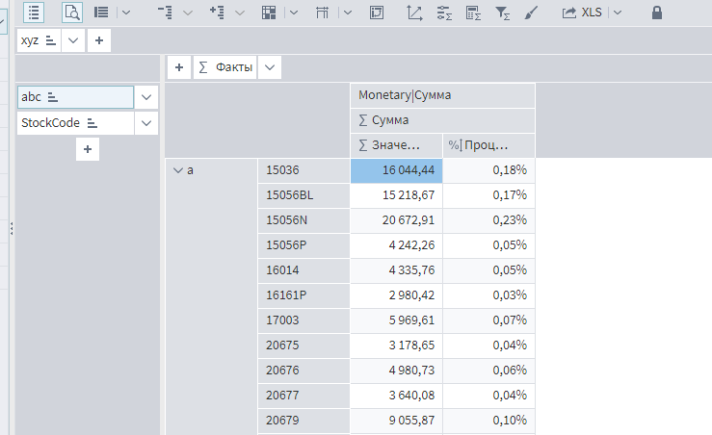

Анализ данных проводился за весь период и по всем регионам продаж

Машинное обучение.

В Loginom была построена и обучена модель линейной регрессии, целевой признак – Monetary
Результаты линейной регрессии в Loginom приведены ниже:
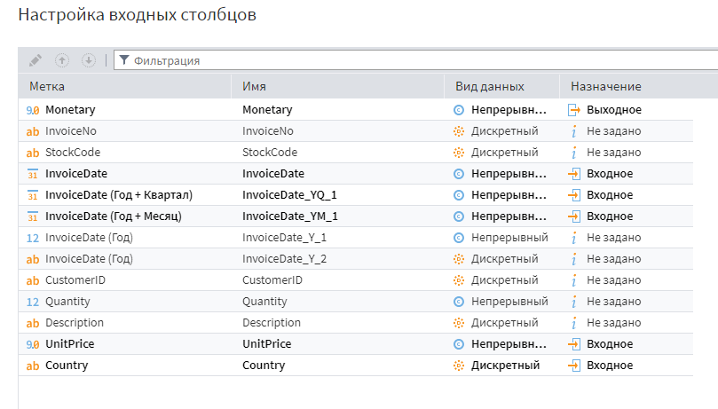

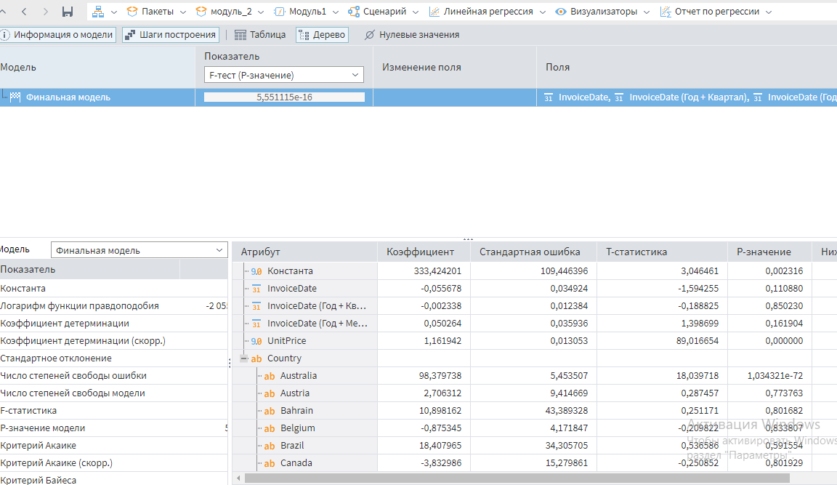

Предполагаю, что мы получили не идеальную модель, т.к. наши данные имеют достаточно хаотичный характер и установить зависимость между входными и выходными данными проблематично. Для построения более точной модели желательно провести детальный анализ с использованием деления по территориальному признаку или разбивки на небольшие периоды. А также можно использовать другие инструменты BI

